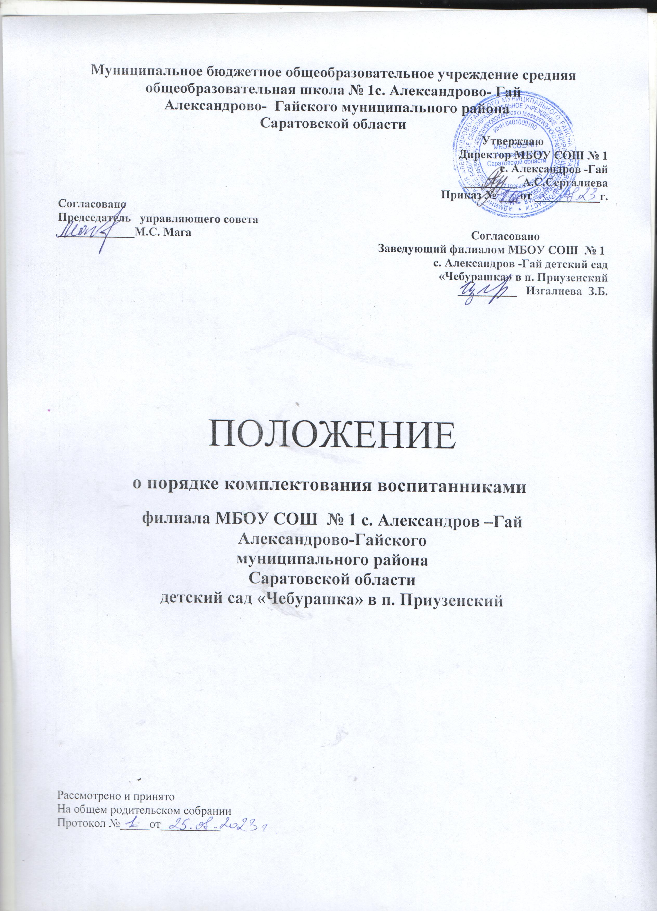
1.Общие положения.

1.1.Настоящее Положение о порядке комплектования филиала МБОУ СОШ № 1 с. Александров –Гай детского сада «Чебурашка» п. Приузенский разработано в соответствии с Конституцией Р.Ф., Федеральным законом «Об образовании в Российской Федерации» № 273 Ф.З. от 29.12.2012г., законодательством Р.Ф., ФЗ «Об основных гарантиях прав ребёнка в РФ» от 24 июля 1998 года № 124-ФЗ, Семейным кодексом РФ, ФЗ «Об общих принципах организации местного самоуправления в РФ» от 06 октября 2003 года № 131, принимая во внимание Порядок комплектования муниципальных образовательных учреждений Александрово –Гайского района, реализующих основную образовательную программу дошкольного образования.
1.2. Положение регулирует порядок комплектования детьми д/с «Чебурашка» расположенного на территории Александрово –Гайского района и направлено на обеспечение социальной защиты и поддержки детей дошкольного возраста, а также на реализацию права населения на получение доступного дошкольного образования.
1.3. Основные задачи комплектования:
- реализация государственной политики в области образования;
- обеспечение доступности услуг детского сада для всех слоёв населения;
- совершенствование системы комплектования филиала МБОУ СОШ № 1 детского сада «Чебурашка» п. Приузенский детьми дошкольного возраста.
2. Организация комплектования.
2.1. порядок комплектования дошкольниками дошкольного образовательного учреждения, расположенного в районе, определяет Учредитель в лице Управления образования района в соответствии с законодательством Российской Федерации и закрепляется в Уставе образовательного учреждения.
2.2. В образовательное учреждение, реализующее общеобразовательные программы дошкольного образования, принимаются дети в возрасте, предусмотренном лицензией образовательного учреждения.
Приём детей осуществляется на основании медицинского заключения, заявления, копии свидетельства о рождении ребёнка и документов, удостоверяющих личность одного из родителей (законных представителей), путевки Отдела образования .
2.3. Учредителем образовательного учреждения определяется количество групп и возрастной состав детей в зависимости от санитарных норм и имеющихся условий для осуществления образовательного процесса.
2.4. Дети с ограниченными возможностями здоровья, дети – инвалиды зачисляются в группы компенсирующей и комбинированной направленности дошкольного образовательного учреждения только с согласия родителей (законных представителей) и на основании заключения психолого – медико – педагогической комиссии.
2.5. Комплектование филиала МБОУ СОШ № 1 с. Александров-Гай детского сада «Чебурашка» в п. Приузенский проводится ежегодно в период с 15 мая по 1 августа, в отдельных случаях сроки могут быть изменены по согласованию с учредителем. При наличии свободных мест приём детей осуществляется в течение года.
3. Порядок комплектования.
3.1. Комплектование возрастных групп детьми дошкольного возраста в ДОУ производится с учётом максимального удовлетворения потребностей населения.
3.2. Комплектование ДОУ детьми дошкольного возраста ведётся в порядке очерёдности поступления заявлений родителей (законных представителей).
3.3.Заявления родителей по установленной форме о постановке ребёнка на очередь первоначально регистрируются в единой « Книге учёта будущих воспитанников». Книга учёта должна быть прошнурована, пронумерована и скреплена печатью Отдела образования.
3.4. Выдача путевок на зачисление детей в д/с осуществляет Управление образования Александрово –Гайского муниципального района Саратовской области».
3.7.Родителям, получившим путевку в детское дошкольное учреждение, необходимо в течение 10 дней обратиться в д/с для приема ребенка в порядке, предусмотренном положением «Филиала МБОУ СОШ № 1 с. Александров-Гай детского сада «Чебурашка» п. Приузенский».
3.8. Выданная путевка действительна в течение 1 месяца и продлевается по мере необходимости (медицинские противопоказания для посещения ДОУ). В случае медицинских противопоказаний родитель (законный представитель) обязан поставить в известность руководителя образовательного учреждения (представить справку от педиатра) в течение 3 рабочих дней после ее выдачи.
3.9. В случае, если ребенок не поступил в образовательное учреждение без уважительной причины в течение 1 месяца после получения направления родителями (законными представителями), путевка становится недействительной и на свободное место принимается другой ребенок согласно очереди.
3.10. По состоянию на 01 сентября каждого года руководители ДОУ издают приказ о зачислении вновь поступивших детей и утверждают количественный состав сформированных групп. При поступлении ребенка в ДОУ в течение года издается приказ о его зачислении.
3.11. Обязательной документацией по комплектованию ДОУ являются списки детей по группам, которые утверждает руководитель ДОУ.
3.12.Отчисление детей из ДОУ оформляется приказом.
3.13. Ежемесячно на 01 число месяца руководители ДОУ подают сведения в Отдел образования о принятых и выбывших за отчетный месяц детях по форме (Приложение N 1).
3.14. В ДОУ ведется "Книга учета движения детей", которая предназначена для регистрации сведений о детях, родителях (законных представителях) и контроля за движением контингента детей в ДОУ (Приложение N 2).
"Книга учета движения детей" должна быть прошнурована, пронумерована и скреплена печатью ДОУ.
3.15. Ежегодно на 01 сентября руководитель ДОУ подводит итоги за прошедший учебный год и фиксирует их в "Книге учета движения детей": сколько детей принято в ДОУ в течение учебного года и сколько детей выбыло с указанием причин.
3.16. При приеме ребенка в ДОУ в обязательном порядке заключается договор с родителями (законными представителями) воспитанников в 2 экземплярах с выдачей одного экземпляра договора родителям (законным представителям).
Указанный договор содержит права, обязанности и ответственность образовательного учреждения и родителей (законных представителей) ребенка, длительность пребывания, режим посещения, порядок платы за содержание ребенка в ДОУ, длительность и причины сохранения места за ребенком на период его отсутствия, порядок отчисления детей из ДОУ. Оформленный договор регистрируется в "Журнале регистрации договоров в ДОУ" (Приложение №3).
3.17. Ребенок считается принятым в образовательное учреждение с момента подписания договора между образовательным учреждением и родителями (законными представителями).
3.18. При приеме ребенка в ДОУ руководитель обязан ознакомить родителей (законных представителей) с документами, регламентирующими образовательный процесс в ДОУ. Образовательное учреждение предоставляет родителям (законным представителям) ребенка возможность ознакомиться с содержанием образовательных программ и других документов, регламентирующих организацию образовательного процесса.
3.19. Заведующий филиалом к 01 сентябрю предоставляет информацию об итогах комплектования в Отдел образования.
3.20. Родителям (законным представителям) может быть отказано в приеме ребенка в образовательное учреждение по следующим причинам:
- отсутствие свободных мест для детей соответствующего возраста в образовательном учреждении;
- наличие медицинских противопоказаний для посещения ребенком образовательного учреждения.
3.21. Правом внеочередного определения в ДОУ, пользуются дети :
- прокуроров и следователей прокуратуры Российской Федерации;
- судей Российской Федерации;
Граждан, подвергшихся воздействию радиации вследствие катастрофы на Чернобыльской АЭС.
2).Правом первоочередного определения в ДОУ, пользуются дети:
- работающих одиноких родителей;
- из многодетных семей (3 и более несовершеннолетних детей);
-родителей- инвалидов 1 и 2 групп;
- дети, находящиеся под опекой;
- родителей – студентов (в случае, когда родители студенты очного обучения);
- родители (один из родителей) которых находятся на военной службе;
-родители (один из родителей) работают в органах внутренних дел,
- безработных, беженцев, вынужденных переселенцев;
-из семей, находящихся в тяжелой жизненной ситуации;
- работников учреждений образования, Александрово –Гайского района;
- работников организаций , предприятий, содействующих социально – экономическому развитию района, по результатам рассмотрения обращений ( ходатайств работодателей ) начальником Отдела образования Александрово –Гайского района.
3.22. Для подтверждения права на внеочередное и первоочередное предоставление места в ДОУ заявитель предъявляет необходимые документы.
3.23. Предельная наполняемость групп устанавливается в соответствии с СанПиН 2.4.1.2660-10.(от 15.05.2013г.)

3.24. На время отсутствия ребёнка в период летних отпусков, в период длительного лечения или нахождения на домашнем режиме по рекомендации педиатра, на его место руководитель дошкольного образовательного учреждения временно может принять другого ребёнка.
3.25. Обмен мест в филиале МБОУ СОШ № 1 с. Александров-Гай детский сад «Чебурашка» п. Приузенский» осуществляется при наличии свободных мест, на основании гарантийных писем директора МБОУ СОШ № 1 с. Александров-Гай, производится ответственными за комплектование д/с детьми.
4. Порядок отчисления воспитанников.
4.1. Отчисление воспитанника из образовательного учреждения, реализующего общеобразовательные программы дошкольного образования, осуществляется при расторжении договора между образовательным учреждением и родителями (законными представителями) воспитанника.
4.2. Договор с родителями (законными представителями) воспитанника может быть расторгнут, помимо оснований, предусмотренных гражданским законодательством Российской Федерации, в следующих случаях:
- по заявлению родителей (законных представителей) воспитанника;
- при наличии медицинских показаний, препятствующих воспитанию и обучению воспитанника в образовательном учреждении данного вида.
4.3. За ребенком сохраняется место в образовательном учреждении:
- в случае болезни ребенка, прохождения им санаторно-курортного лечения, карантина;
- на период отпуска родителей (законных представителей) ребенка и временного отсутствия родителей (законных представителей) на постоянном месте жительства (болезнь, командировка), иных случаев по заявлению родителей (законных представителей).
4.4. О расторжении договора родители (законные представители) ребенка письменно уведомляются руководителем образовательного учреждения не менее чем за 14 дней до предполагаемого прекращения воспитания, обучения и содержания ребенка . Уведомление не требуется в случае расторжения договора по заявлению родителей (законных представителей).
4.5. Отчисление ребенка из образовательного учреждения оформляется приказом руководителя образовательного учреждения с соответствующей отметкой в журнале регистрации. На его место принимается другой ребенок согласно списку очередности.
4.6. Отчисление воспитанников регистрируется в книге учета движения детей не позднее 5 дней после расторжения договора с родителями.
5. Права и обязанности родителей.
5.1. Родители (законные представители):
- имеют право выбора д/с;
- имеют право при необходимости и наличии свободных мест в детском саду на перевод ребёнка в другое дошкольное образовательное учреждение.
5.2. Спорные вопросы, возникающие между родителями (законными представителями) детей и администрацией детского сада, разрешаются Учредителем.
5.3. Родители законные представители детей, посещающих детский сад, имеют право на получение в установленном настоящим Законом порядке компенсации части родительской платы за содержание детей в образовательном учреждении.
6. Порядок ведения документации.
6.1. Ребёнок ставится на очередь на основании следующих документов:
- документ подтверждающий личность родителя (законного представителя);
- свидетельство (копия) о рождении ребёнка;
- документы, подтверждающие право внеочередного и первоочередного определения ребёнка в ДОУ.
6.2. Для учёта детей, нуждающихся в ДОУ, в Отделе образования Александрово –Гайского района ведётся журнал по форме:
- порядковый номер;
- дата поступления на учёт;
- фамилия, имя, отчество ребёнка;
- номер ДОУ;
- дата рождения;
- фамилия, имя, отчество, место работы матери,
- фамилия, имя, отчество, место работы отца;
- домашний адрес, телефон;
- виды льгот (подтверждающие документы);
- отметка о выданной путевке.
6.5. В путевке, выданной родителям (законным представителям) для поступления ребёнка в ДОУ, указывается:
- дата выдачи;
- фамилия, имя, отчество ребёнка,
- дата рождения;
- название ДОУ,
- основание для получения направления.
6.6. Путевку, выданную Управлением образования Александрово –Гайского района, подписывает»
6.7. Контроль за комплектованием д/с детьми дошкольного возраста и соблюдением данного Положения осуществляет заведующий филиалом МБОУ СОШ № 1 детского сада «Чебурашка» п. Приузенский

